„Moje ciepło” – dotacje do zakupu i montażu pomp ciepła w nowych budynkach mieszkalnych jednorodzinnych
Narodowy Fundusz Ochrony Środowiska i Gospodarki Wodnej rozpoczął nabór wniosków w ramach programu priorytetowego „Moje Ciepło”.
Celem programu jest wsparcie rozwoju ogrzewnictwa indywidualnego i rozwoju energetyki prosumenckiej w obszarze powietrznych, wodnych i gruntowych pomp ciepła w nowych budynkach mieszkalnych jednorodzinnych.
Beneficjenci
- Beneficjentem jest osoba fizyczna będąca właścicielem bądź współwłaścicielem nowego budynku mieszkalnego jednorodzinnego.
Przez nowy budynek mieszkalny jednorodzinny rozumie się budynek, w przypadku którego na dzień składania wniosku o dofinansowanie:
  - nie złożono zawiadomienia o zakończeniu budowy budynku mieszkalnego jednorodzinnego lub nie złożono wniosku o wydanie decyzji o pozwoleniu na użytkowanie zgodnie z przepisami ustawy z dnia 7 lipca 1994 r. Prawo budowlane (t.j.: Dz. U. z 2020 r. poz. 1333, z późn.zm.) albo
  - złożono zawiadomienie o zakończeniu budowy budynku mieszkalnego jednorodzinnego nie wcześniej niż 01.01.2021 r. lub złożono wniosek o wydanie decyzji o pozwoleniu na użytkowanie nie wcześniej niż 01.01.2021 r.
- Wnioskodawcą/Beneficjentem musi być osoba wskazana w pozwoleniu na budowę lub zgłoszeniu budowy budynku mieszkalnego jednorodzinnego;
- Wnioskodawca musi być wskazany jako nabywca/odbiorca na fakturze lub równorzędnym dokumencie księgowym – w przypadku różnicy w osobie Wnioskodawcy a nabywcy/odbiorcy należy załączyć stosowne oświadczenie.
Rodzaje przedsięwzięć
Współfinansowanie inwestycji polegających na zakupie i montażu nowych pomp ciepła (powietrznych i gruntowych) wykorzystywanych do celów ogrzewania lub ogrzewania i ciepłej wody użytkowej w nowych budynkach mieszkalnych jednorodzinnych.
Współfinansowaniu inwestycji podlega:
- zakup/montaż gruntowych pomp ciepła - pompy ciepła grunt/woda, woda/woda z osprzętem, zbiornikiem akumulacyjnym/buforowym, zbiornikiem ciepłej wody użytkowej z osprzętem;
- zakup/montaż pompy ciepła typu powietrze/powietrze (w systemie centralnym obsługujący cały budynek) z osprzętem;
- zakup/montaż pompy ciepła typu powietrze/woda z osprzętem, zbiornikiem akumulacyjnym/buforowym, zbiornikiem cwu z osprzętem.
W budynku mieszkalnym jednorodzinnym nie może znajdować się (również w okresie trwałości inwestycji) źródło ciepła na paliwo stałe.
Terminy składania wniosków
Nabór wniosków odbywa się w trybie ciągłym od 29.04.2022 r. do 31.12.2026 r. lub do wyczerpania dedykowanej puli środków.
Forma i kwota dofinansowania
Dofinansowanie w formie dotacji do 30% albo do 45% kosztów kwalifikowanych, nie więcej niż 21 tys. zł na jedną współfinansowaną inwestycję. Wysokość dofinansowania uzależniona będzie od rodzaju zainstalowanej pompy ciepła oraz posiadania przez Wnioskodawcę karty dużej rodziny.
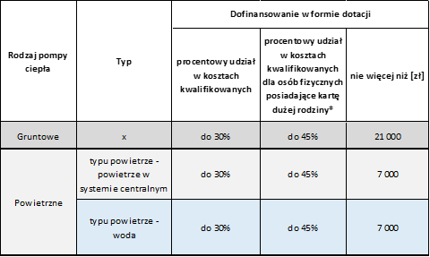
Kontakt w sprawie dotacji:
mojecieplo@nfosigw.gov.pl
https://www.mojecieplo.gov.pl/

